正答表作成作業マニュアル
（6/25/2015）
作成者：川添愛

内容
正答表作成作業マニュアル 1
1. 作業概要 1
2. 作業に必要なもの 1
3. 作業手順 1
4. csvファイルへの入力方法 2
5. 入力例（数学以外） 4
6. 入力例（数学） 6
7. その他 6

1. 作業概要

この作業は、PDFファイルあるいはPNGファイル内の正答表の内容を、excel上でcsv形式に入力・保存するものです。入力の際に、若干の情報の修正を行います。

2. 作業に必要なもの

- 正答表ファイル(PDFあるいはPNGファイル)
- answerTable_template.csv（以下csvファイルと呼びます）
- 正答表作成作業マニュアル（この文書）

3. 作業手順

- 正答表ファイルを開く
- answerTable_template.csvを開く。csvファイルの名前を、正答表ファイルと同じ名前に変更し、保存する。（拡張子はcsvのままにする）
- 正答表ファイルの表の第二行以下の内容を、csvファイルの第二行以下に入力する。入力の際の詳細については、次節以降を参照のこと。
- csvファイルを上書き保存する。

4. csvファイルへの入力方法

具体例は次節以降の図を参照のこと。

全体の注意事項
- 英数字はすべて半角で入力する。
- csvファイルの第1行目は改変しないよう注意する。
- 正答表ファイルの表は、左右に二つ並んだ形になっている場合があるが、csvファイルでは、1列目から5列目までにおさまるように入力する。
- 「自己採点」の欄、「自己採点小計」の行、正解が入っていない解答用紙のページなどは無視する。
- 正答表が2ページ目、3ページ目にまで続いている場合があるので注意する。
- 正答表ファイルで複数の行が一つのセルに結合されている場合でも、csvファイルでは原則としてセルの結合を行わず、各セルに同じデータを入力する。（例外については後述）
- 半角カンマを入力しない。正答表にカンマ区切りがある場合は、読点「、」で代用する。
- csvファイル内の細かい書式（文字のフォント、セル内の位置（左/中央/右揃え）は関係ないので修正する必要なし。罫線の追加・削除の必要もない。

第1列：section
- 正答表ファイルの「問題番号」の内容を入力する。
- 「第1問」「第2問」のような問題のラベルのみを各セルに入力し、カッコに入った配点は入力しない。

第2列：question
- 正答表ファイルに「設問」の欄がある場合のみ、設問番号を入力する。
- 正答表ファイルで「設問」がA, B, Cなどのラベルで細かく区切られている場合、csvファイルではこれを無視して、設問番号のみを入力する。

第3列～第5列：answer_column, answer, score
- answer_columnには、正答表ファイルの「解答番号」（数学では「解答記号」の内容を入力する。
- 数学の場合は、「ア」から始まる記号のみをanswer_columnに入力し、数式は無視する。また、入力する各記号は、直前に「1」「2」など大問の番号に相当する半角数字を付けて、「1ア」「2エ」のように入力する。正答表ファイルの一つの欄に複数の記号がある場合は、すべて読点「、」で区切る。（例えば「アイ,ウ」のように記載されている場合でも、csvファイルには「1ア、1イ、1ウ」のように入力する。）
- answerには、正答表ファイルの「正解」の内容を入力する。
- 数学の場合、answerには「ア」から始まる解答記号に相当する数字あるいは記号のみを入力し、数式は無視する。複数の数字・記号がある場合は、それぞれを読点「、」で区切る。正解の中に「-」（半角マイナス）の記号がある場合、csvファイルのセルの書式設定が「数値」になっているとこれをうまく読点で区切れない場合がある。そのようなときは、セルの書式設定を「文字列」に変更する（セルを右クリック→「セルの書式設定」→「表示形式」の中から「文字列」を選択する）
- scoreには、正答表ファイルの「配点」の内容を入力する。
- 正答表ファイルで解答番号、正解が「15-16」「3-4」のようにハイフンでつながれており（「順不同」の意）、配点が「6（各3）」のようになっている場合、csvファイルではanswer_column・answer・scoreをそれぞれ「15|16」「3|4」「3|3」のように半角縦棒で区切って記入し、2行にまたがっているところを1行にまとめる。
- 正答表ファイルで正解が「2または6」のように書かれている場合は、csvファイルでは「2||6」のように半角縦棒2本で区切る。さらに、正答表ファイルで「2,6または6,2」のように書かれている場合は、「2、6||6、2」のように入力する。
- 正答表ファイルで「配点」の複数の行が結合され、「各2点」のような表記になっている場合、csvファイルでは行の結合をせず各セルに「2」を入力する。（「各」「点」などを入れないようにする）。いくつかの設問の点数の合計が記入されている場合も、各セルに設問ごとの点数を記入する。（例：3つの設問の点数の合計が6の場合、各セルに2を入れる）
- 正答表ファイルの「配点」で複数の行が結合されて点数が一つだけ入っており、「全部正解の場合のみ点を与える」という注意書きがある場合は、answer_column・answerをそれぞれ読点区切りにして1行にまとめる。

第6列：anscolumn_ID
- 数学以外の科目では、answer_columnの内容を入力し、冒頭に「A」（半角）を付ける。
（例外）大問ごとに解答番号が1から始まる正答表ファイルがある場合、answer_columnの内容は正答表ファイルの通りに入力し、anscolumn_IDの列では最初から最後まで連続する番号を振り、冒頭に「A」を付ける。
- 数学では、answer_columnの内容をそのまま入力する。

第7列～第10列：answer_type, answer_style, knowledge_type, question_ID
- すべて無視。何も入力しない。（全科目共通）

5. 入力例（数学以外）

正答表ファイル内の正答表の例
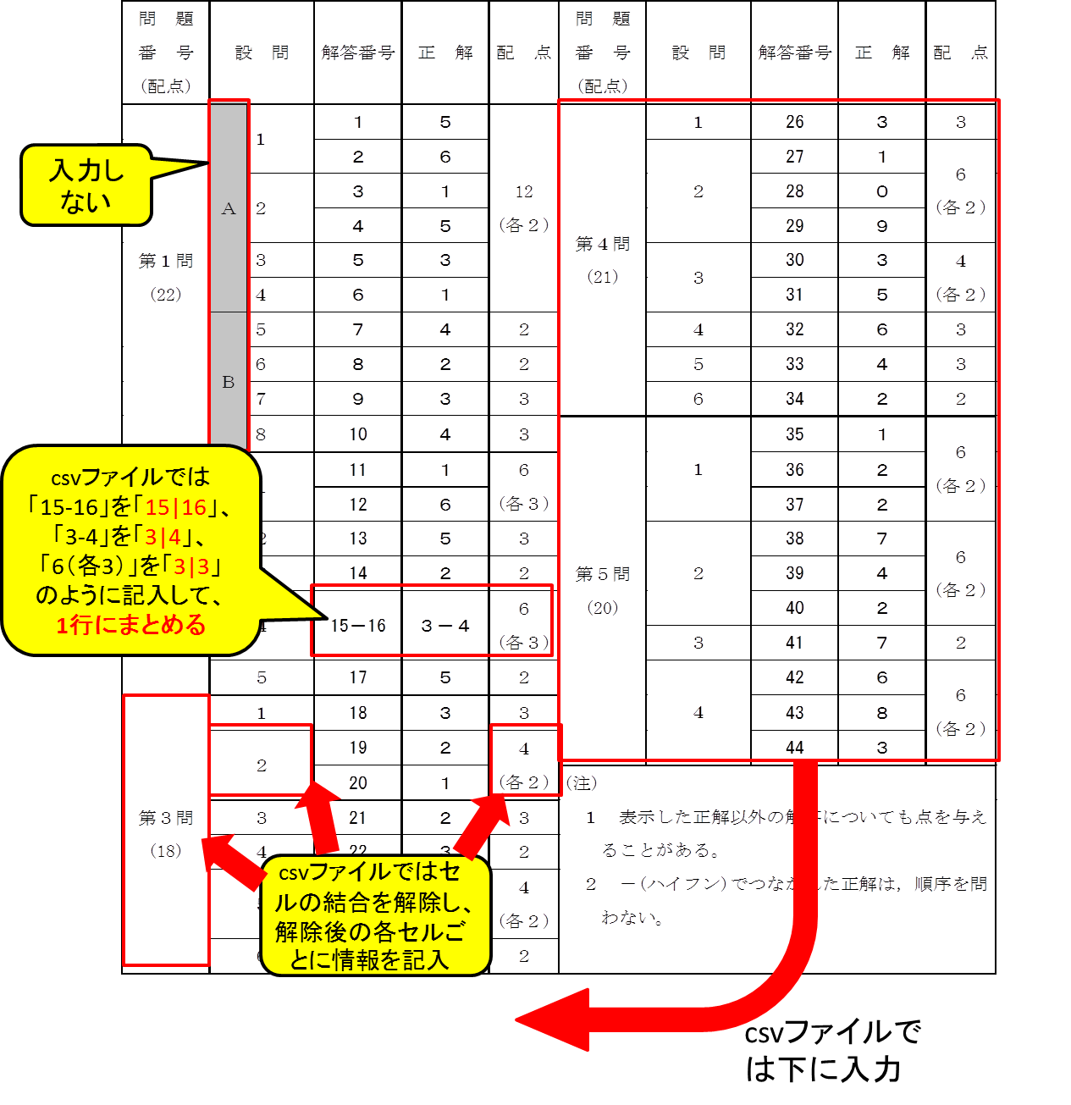

csvファイルの仕上がり例
（ただし、フォントやセル内の書式の変更、罫線の追加・削除は不要）：

この行を絶対に改変しないこと
第7列～第10列には何も入力しない

section | question | answer_column | answer | score | anscolumn_ID | answer_type | ....
第1問 | 1 | 1 | 5 | 2 | A1
第1問 | 1 | 2 | 6 | 2 | A2
第1問 | 2 | 3 | 1 | 2 | A3
第1問 | 2 | 4 | 5 | 2 | A4
第1問 | 3 | 5 | 3 | 2 | A5
第1問 | 4 | 6 | 1 | 2 | A6
第1問 | 5 | 7 | 4 | 2 | A7
第1問 | 6 | 8 | 2 | 2 | A8
第1問 | 7 | 9 | 3 | 3 | A9
第1問 | 8 | 10 | 4 | 3 | A10
第2問 | 1 | 11 | 1 | 3 | A11
第2問 | 1 | 12 | 6 | 3 | A12
第2問 | 2 | 13 | 5 | 3 | A13
第2問 | 3 | 14 | 2 | 2 | A14
第2問 | 4 | 15|16 | 3|4 | 3|3 | A15|A16
第2問 | 5 | 17 | 5 | 2 | A17
（以下略）

6. 入力例（数学）

正答表ファイルの例（抜粋）
問 題  番 号  (配点) | 解 答 記 号 | 正 解 | 配点
第１問  (20) | 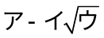 | 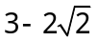 | 2
第１問  (20) | 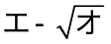 | 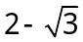 | 2
第１問  (20) | 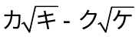 | 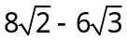 | 2
第１問  (20) | 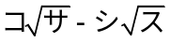 | 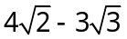 | 2
第１問  (20) | 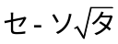 | 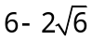 | 2
第２問  (25) | 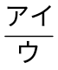 | 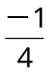 | 3
第２問  (25) | 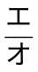 |  | 2
第２問  (25) | 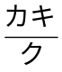 | 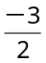 | 2

対応するcsvファイルの一部
section | question | answer_column | answer | score | anscolumn_ID
第1問 |  | 1ア、1イ、1ウ | 3、2、2 | 2 | 1ア、1イ、1ウ
第1問 |  | 1エ、1オ | 2、3 | 2 | 1エ、1オ
第1問 |  | 1カ、1キ、1ク、1ケ | 8、2、6、3 | 2 | 1カ、1キ、1ク、1ケ
第1問 |  | 1コ、1サ、1シ、1ス | 4、2、3、3 | 2 | 1コ、1サ、1シ、1ス
第1問 |  | 1セ、1ソ、1タ | 6、2、6 | 2 | 1セ、1ソ、1タ
第2問 |  | 2ア、2イ、2ウ | -、1、4 | 3 | 2ア、2イ、2ウ
第2問 |  | 2エ、2オ | 3、4 | 2 | 2エ、2オ
第2問 |  | 2カ、2キ、2ク | -、3、2 | 2 | 2カ、2キ、2ク
区切り文字としてはカンマを使わず、読点を使用する

7. その他
- 以上の手順で対処できない例があった場合は、zoeai@nii.ac.jp（国立情報学研究所 川添愛）まで連絡をお願いいたします。
- 正答表ファイルを始め、作業に使用するデータの取り扱いには十分ご注意を願います。データをこのマニュアルに指定する作業以外の目的に使用すること、および第三者に対して売買、貸与、刊行、配布、送信可能化することを固く禁止します。

